Okuyorum Haritamı Boyuyorum Kitap Okuma Kampanyası 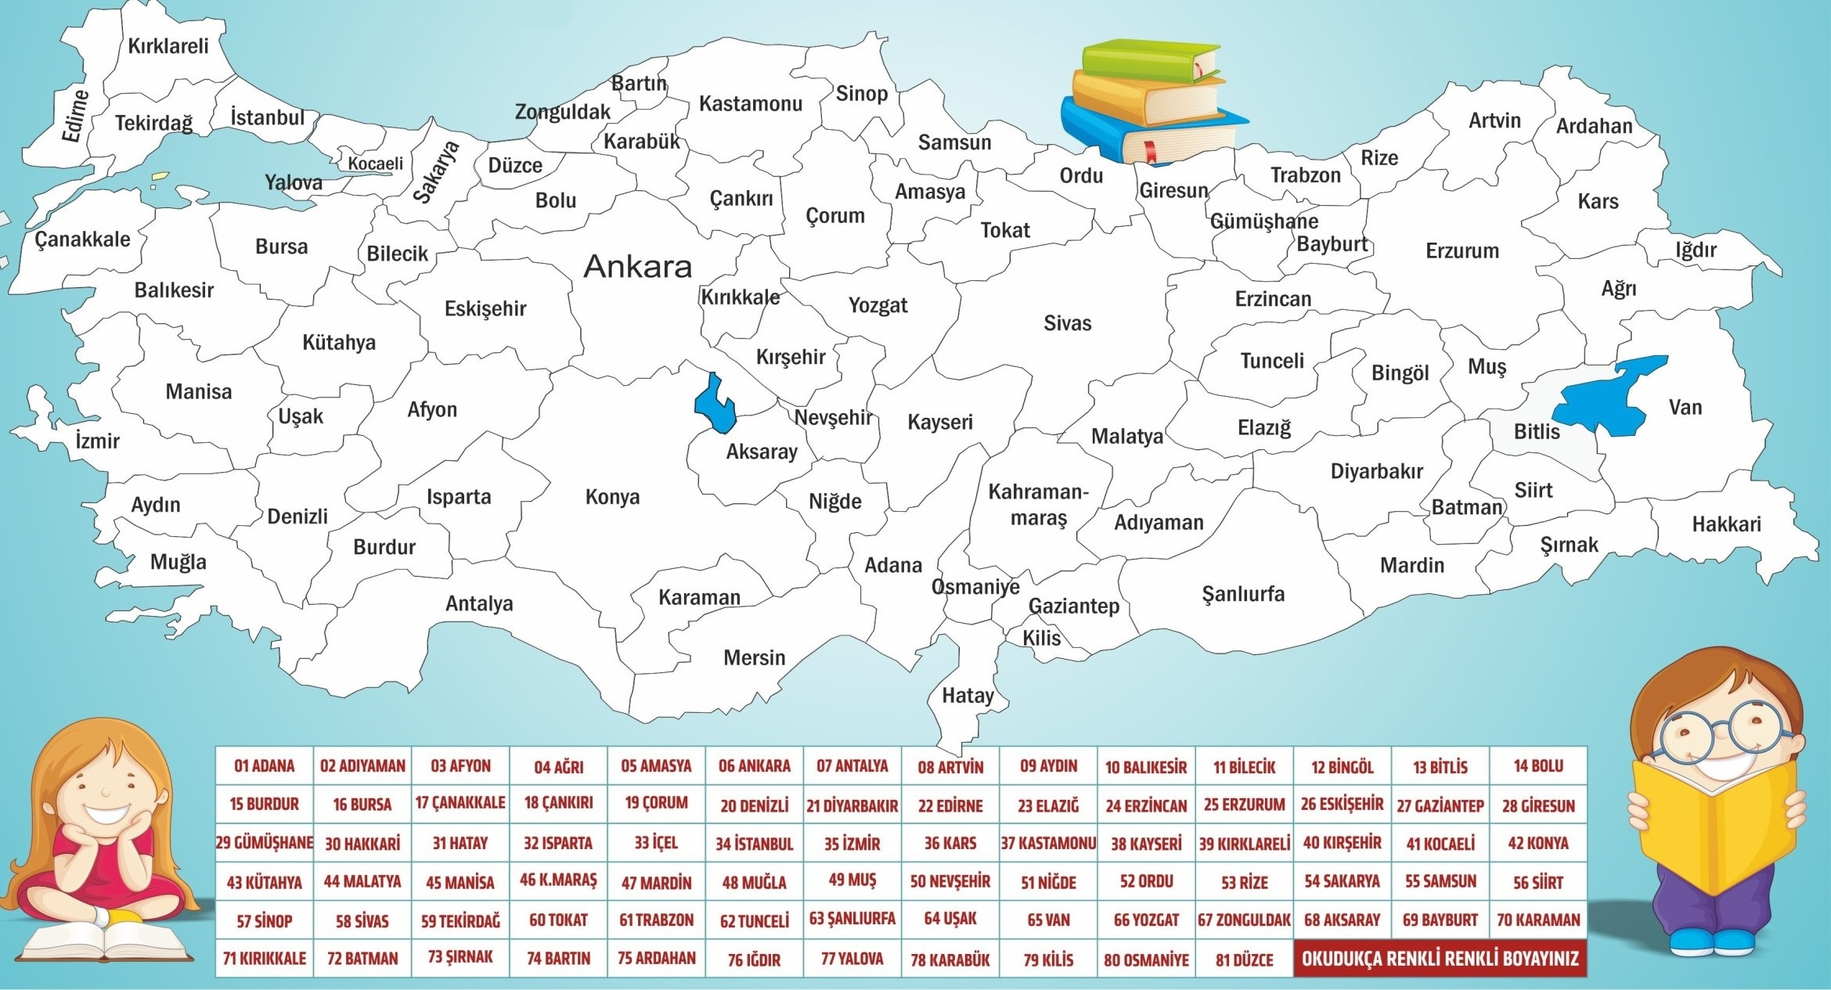
ADI SOYADI:

